京津冀医药联合采购平台-

申报企业

用户操作手册

一、账号登录
1.登录京津冀医药联合采购平台门户网站，网址：https://www.tjmpc.cn:17059/
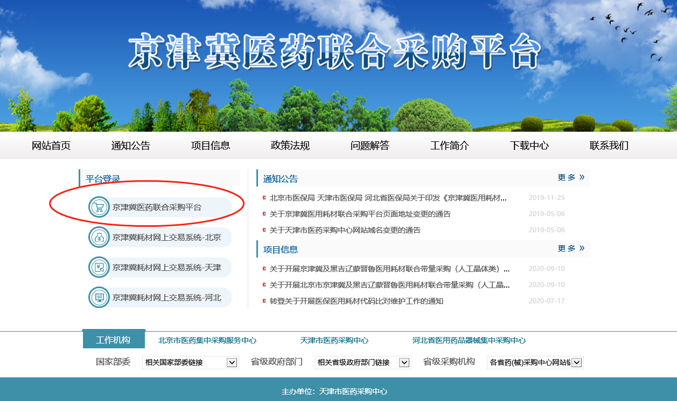
点击“京津冀医药联合采购平台”进入，如图所示。
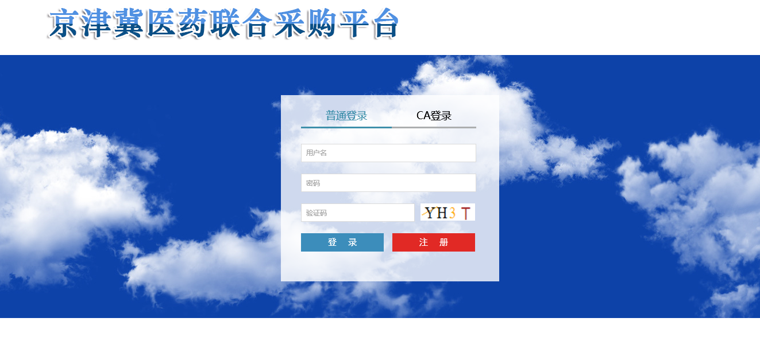
申报企业使用数字证书，验证CA密码后，登录系统平台，如图所示
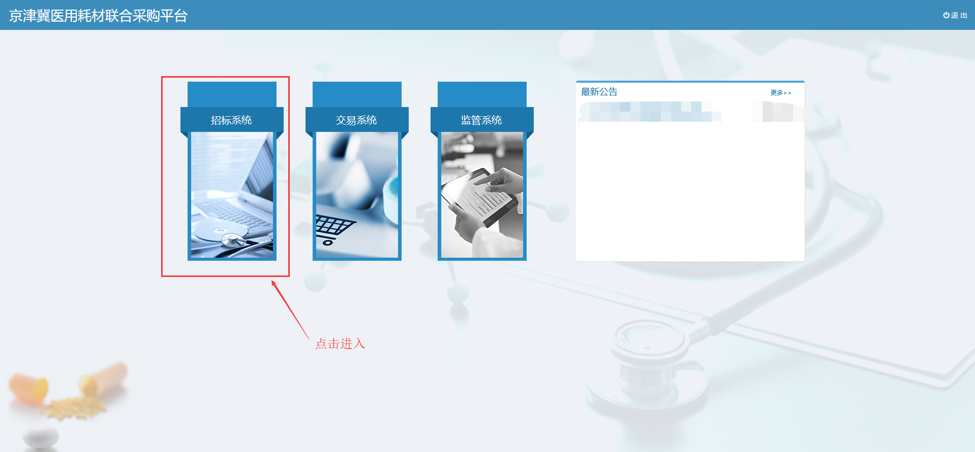
二、资质图片管理
1.图片管理：企业在填报企业及产品信息前，需先完成图片管理的维护。左侧菜单栏点击“资质图片管理”－“图片管理”。
系统内图片分为三大类：企业资质图片、注册证图片（注册证、登记表及附表等）、产品图片（说明书、外包装等）。
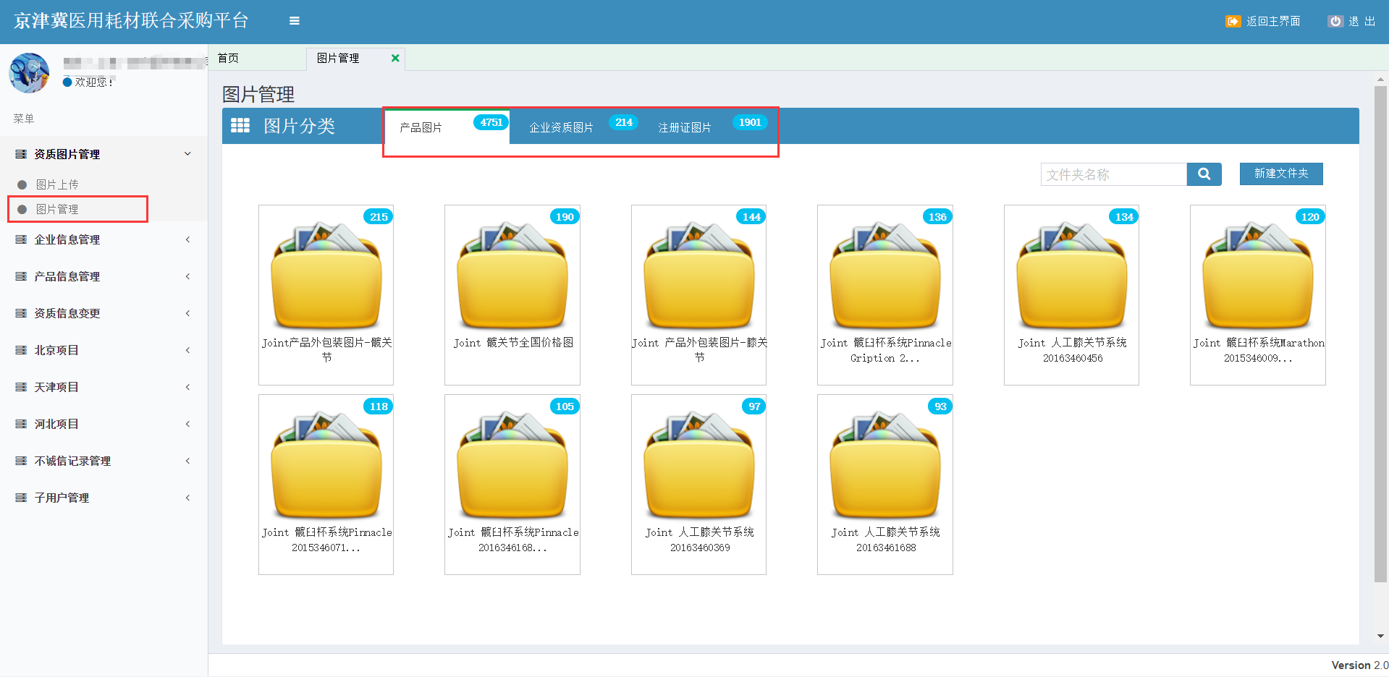
2.为方便企业按照证件类型、不同产品分类管理图片，在每一分类下，企业自行新建图片文件夹进行图片管理。
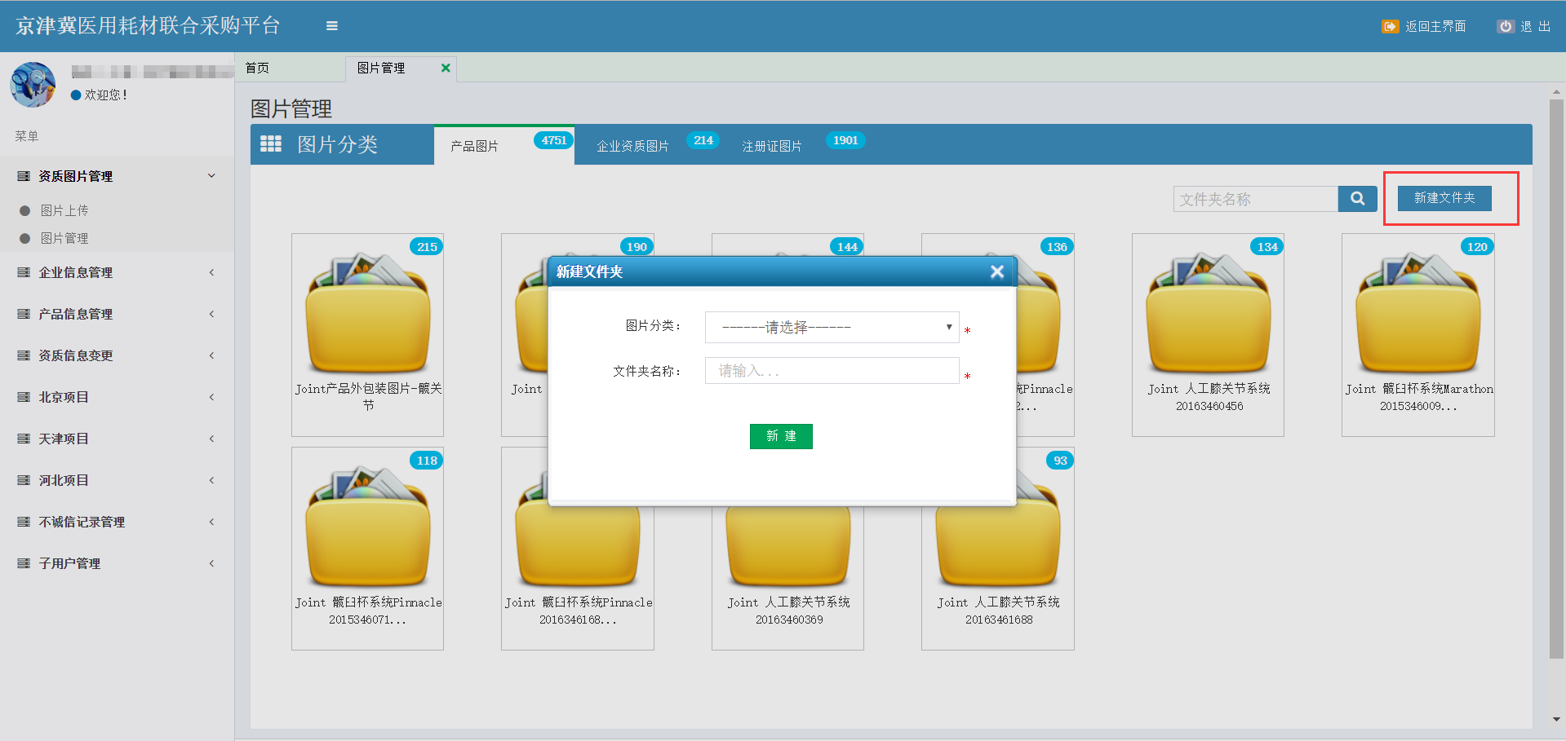
3.图片上传：点击左侧菜单栏“资质图片管理”－“图片上传”。在右侧选择“图片分类”、“文件夹”，确认插入的数字证书“证书名称”后，添加图片－上传图片。
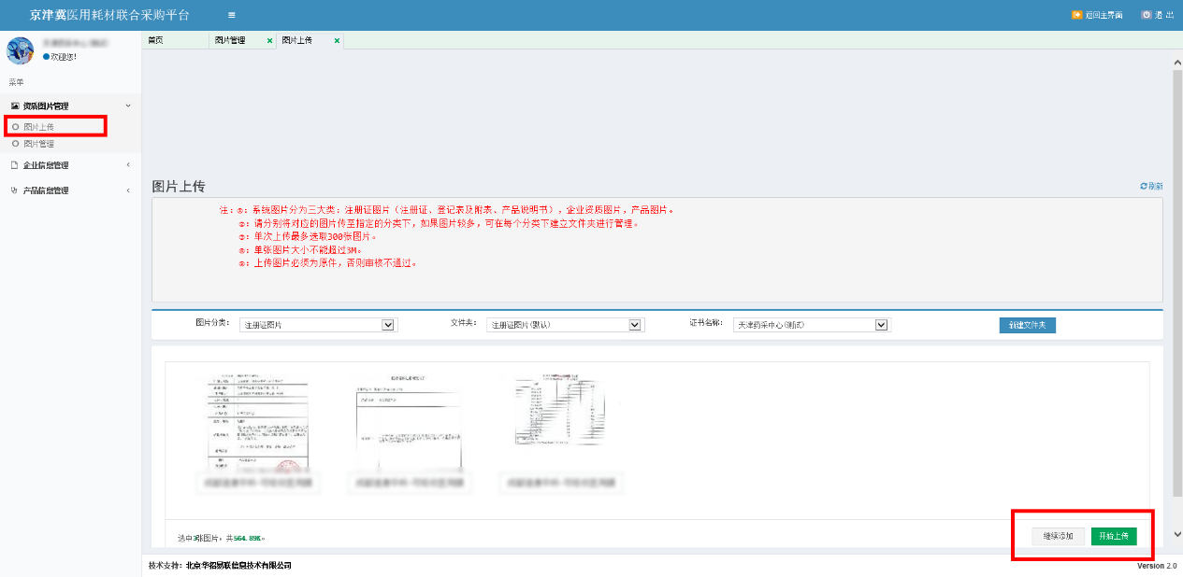
请上传相应证件原件，否则无法审核通过；单次上传最多300张图片；单张图片大小不能超过3M。
4.完成上传的图片，可在“图片管理”内进行图片预览及基本信息管理。
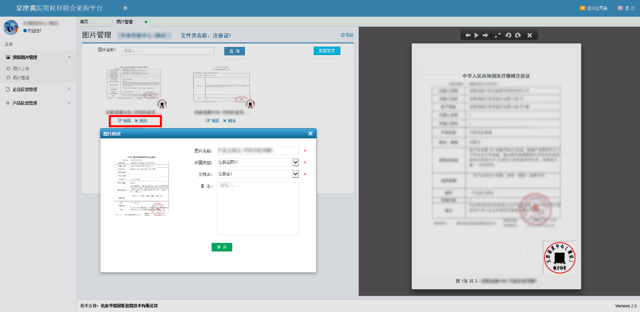
三、企业信息管理
1.点击左侧菜单栏“企业信息管理”－“企业信息”，进行企业基本证件信息维护。
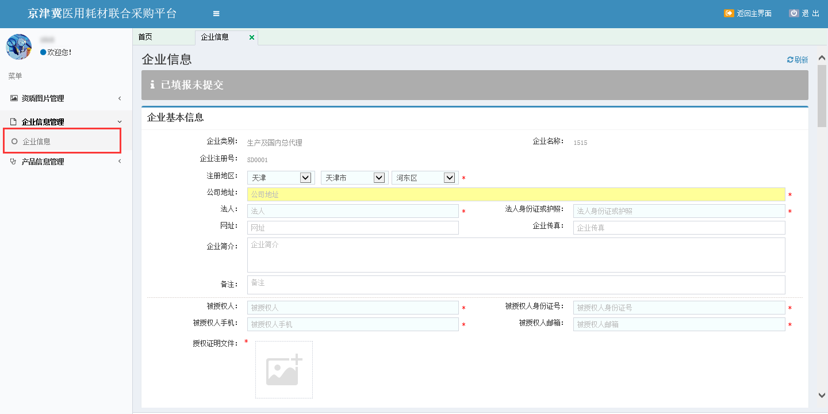
2.在“企业信息”填写项内，每个证件完成基本信息填写后，请选取相对应的图片，以便后续专家审核。如填写信息与选取图片内容不符，将无法审核通过。
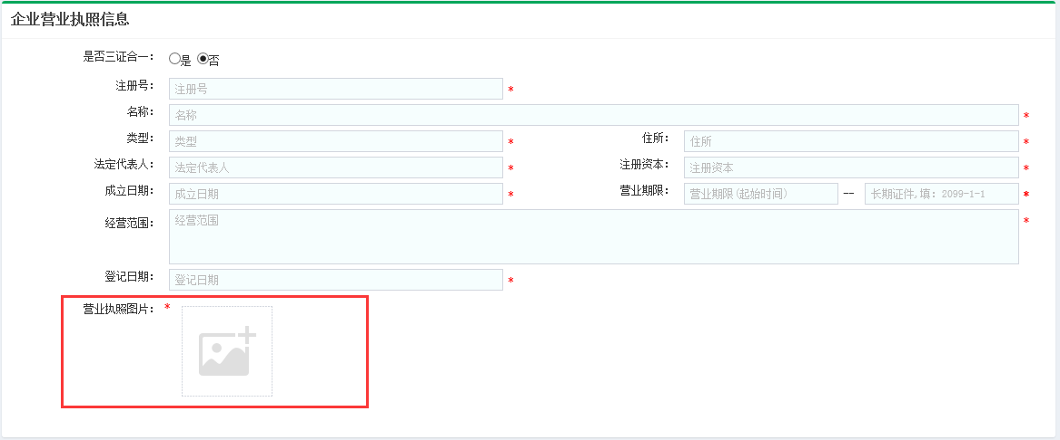
3.如企业营业执照为“三证合一”，则在填写时勾选“是否三证合一：是”。注册资本可以根据情况选择元、美元、日元、欧元、英镑、港元，营业期限勾选长期后由系统自动生成且不可更改。
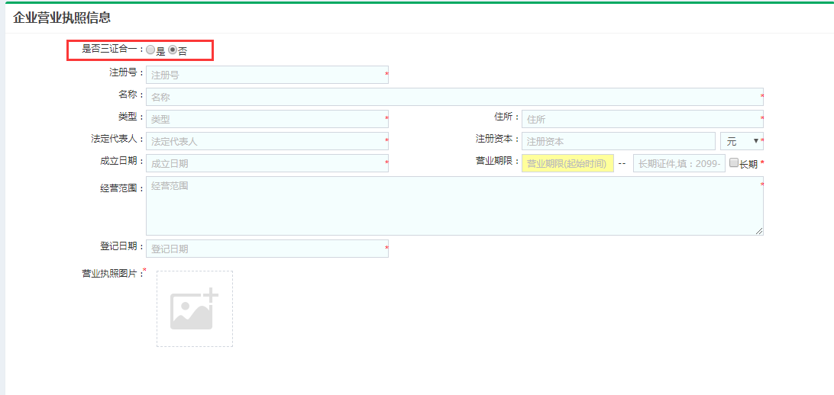
4.完成填写后点击“送审”。
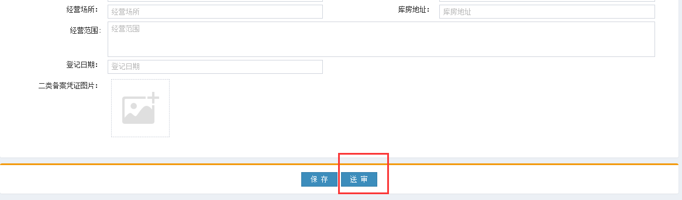
四、产品信息管理－注册证管理
1.点击左侧菜单栏“产品信息管理”－“注册证管理”，“新增”，进行产品注册证信息维护。
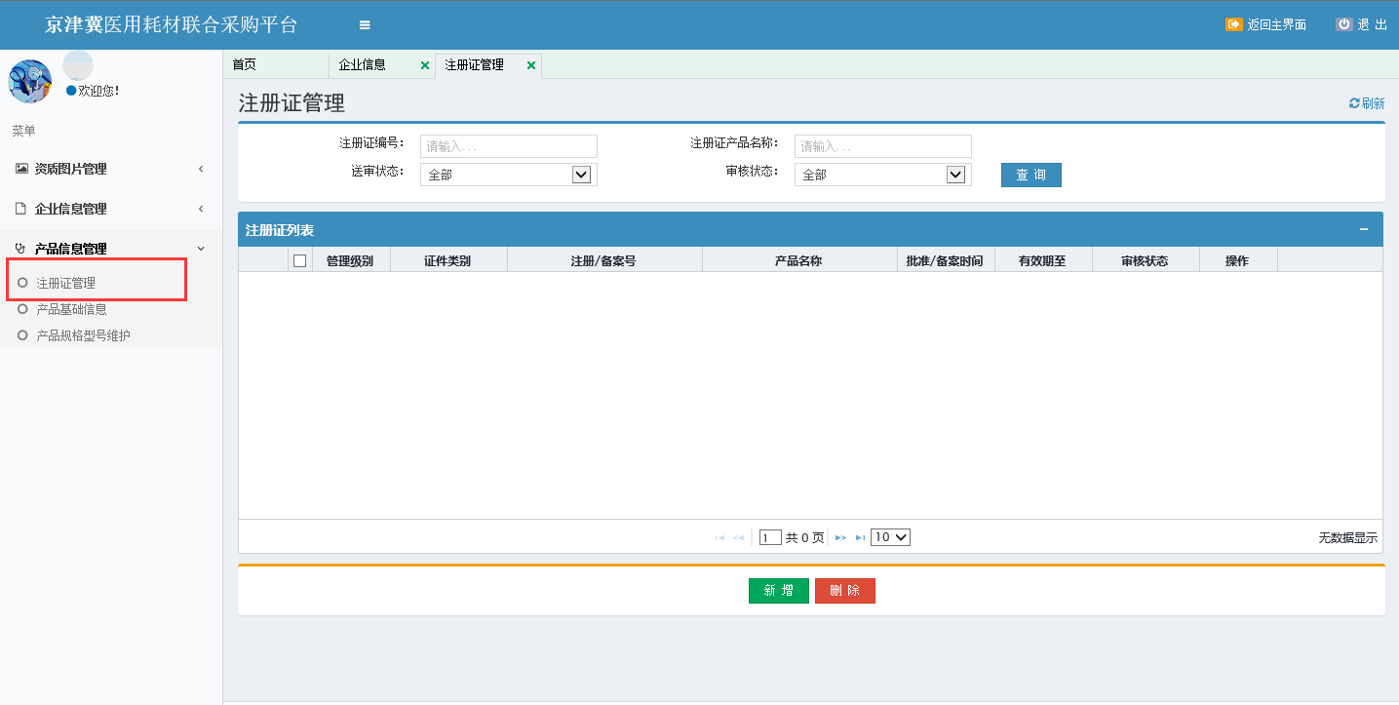
2.根据产品注册证管理类别（I类、II类、III类）及证件类别（新、老版国产／进口注册证）,填写产品注册证（I类产品备案信息表）信息。
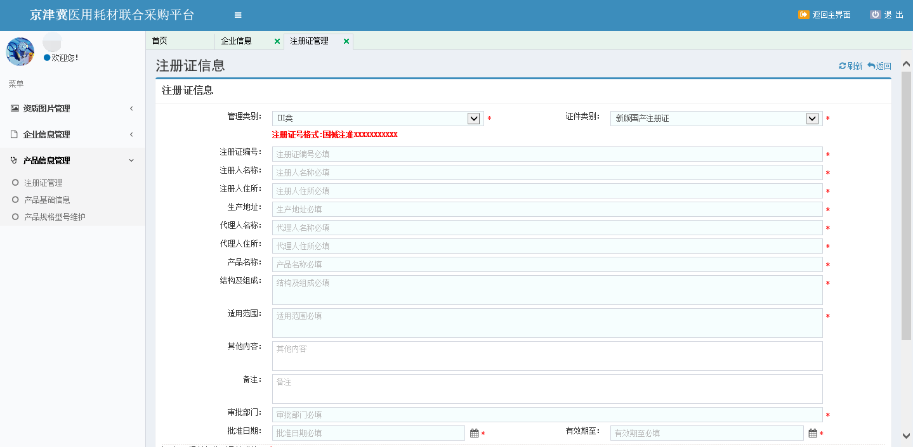
请准确填选注册证类型（新/老版，国产/进口），否则将无法审核通过。
3.确认无误点击“送审”。
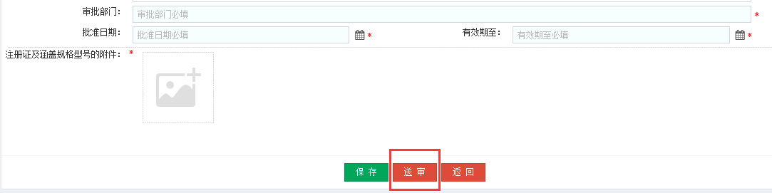
4.如产品为进口注册证，请在“代理证明文件”处上传相关材料。
五、产品信息管理－产品基础信息
1.点击左侧菜单栏“产品信息管理”-“产品基础信息”，“新增”，进行产品基础信息的维护。
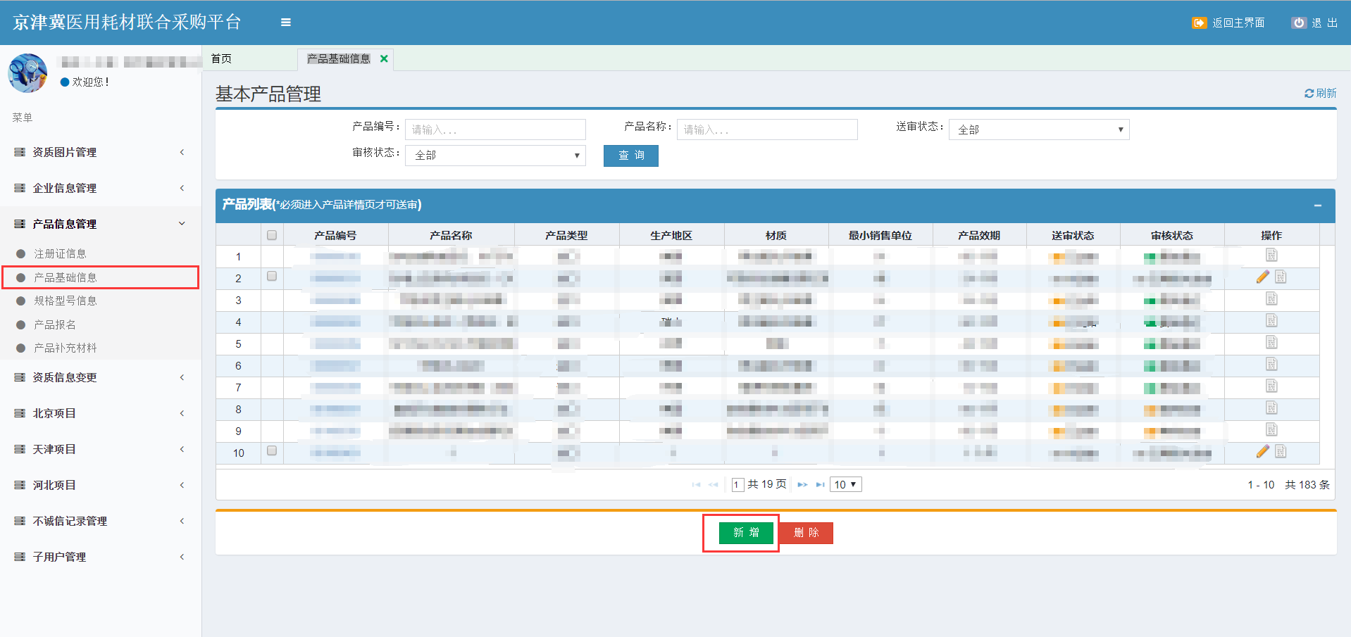
2.在产品基础信息内，企业需要填写该产品在外包装、说明书上体现的产品基本信息内容（注：产品转换比必须为数字，多个产品转换比用英文逗号隔开），产品包装信息会自动呈现，填写时请认真检查，并上传相关的产品图片、产品外包装图片及产品说明书图片。
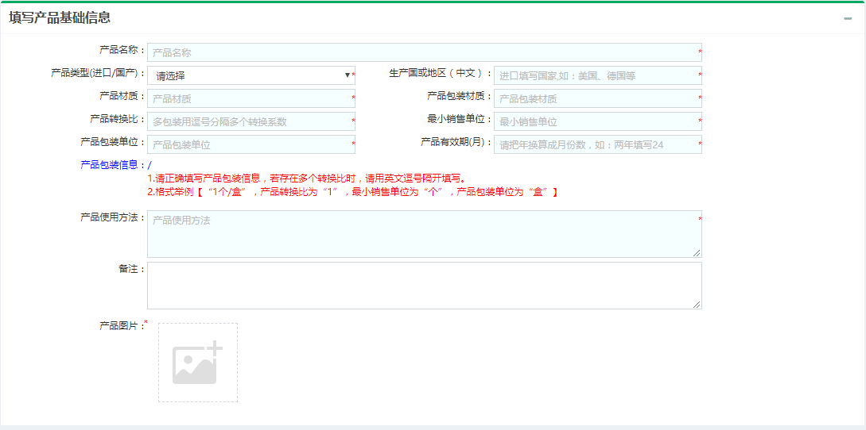
3.确认无误点击“送审”。
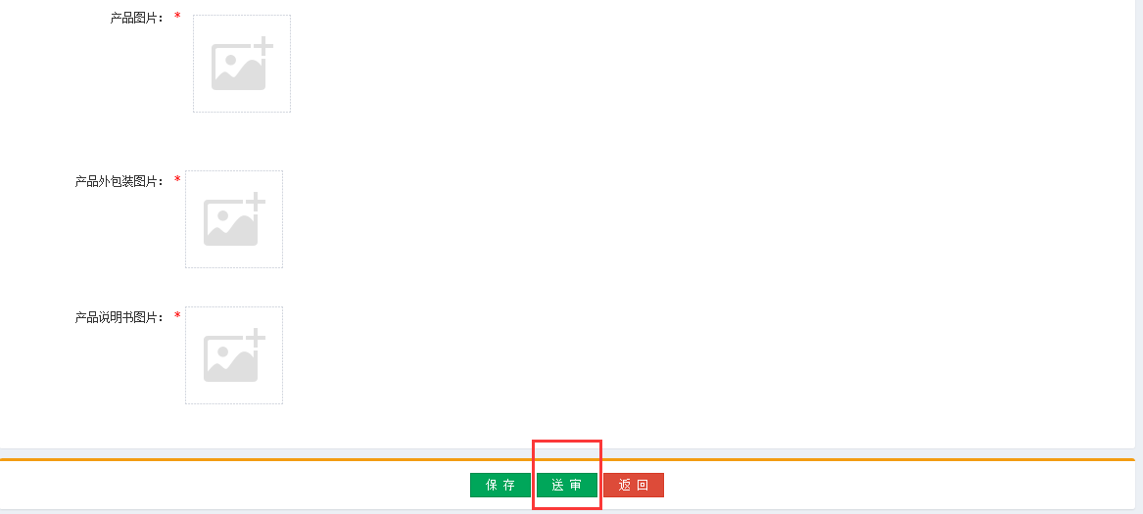
六、产品信息管理－产品规格型号维护
1.点击左侧菜单栏“产品信息管理”-“产品规格型号维护”，在主界面显示已完成产品基础信息维护的产品列表，在产品列表最后一列，点击操作“+”，将产品信息与注册证信息进行关联。
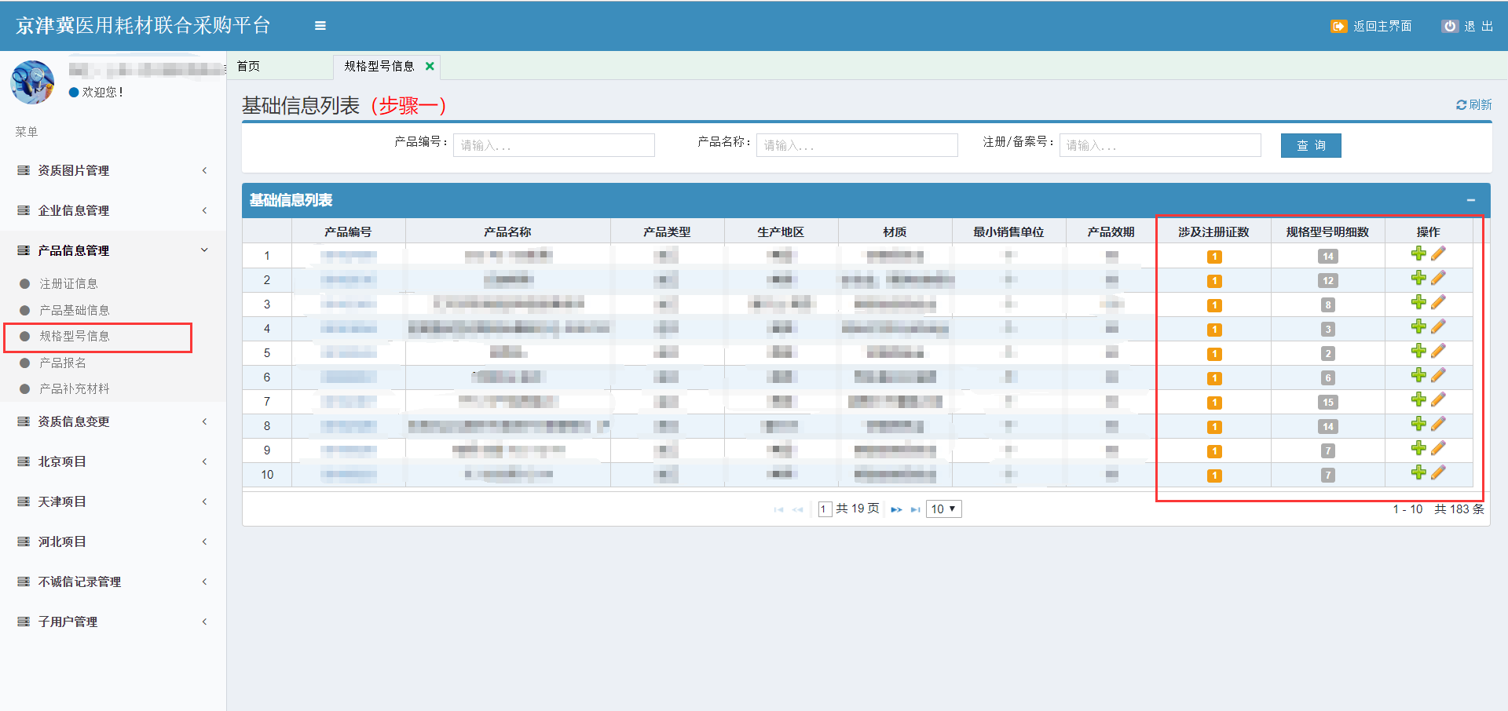
2.点击“+”后，在弹出页面，点击“选择注册证”，弹出框内选择已维护的注册证信息，双击“注册证号”选定。
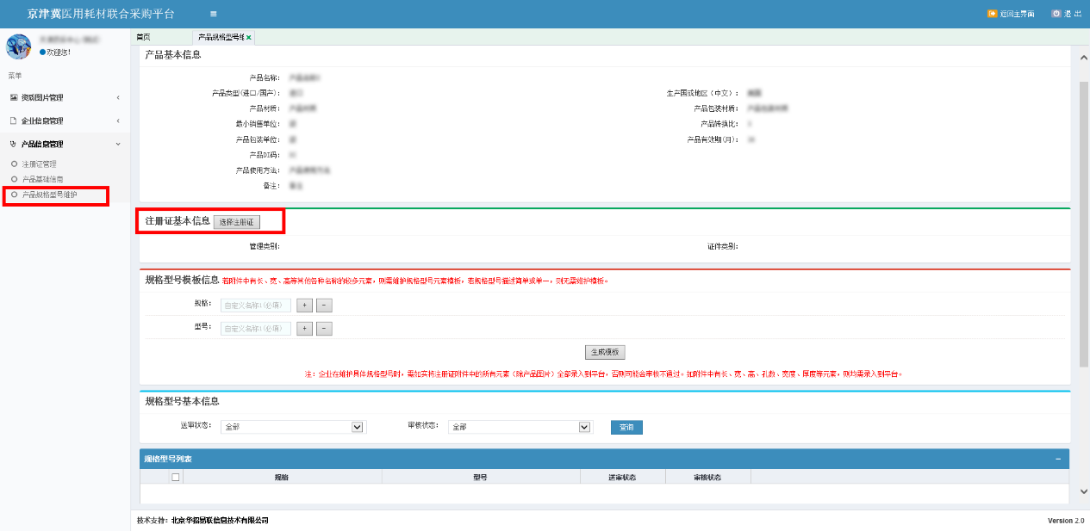
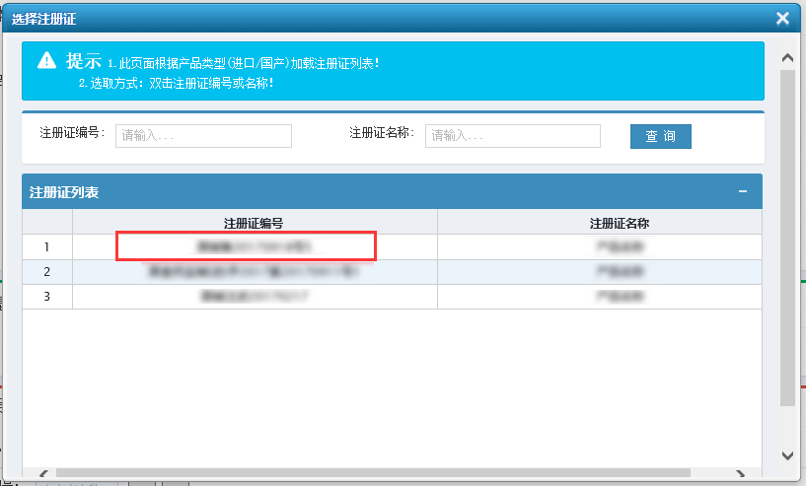
3.完成注册证选定的产品，在下方进行具体规格型号（CODE）的填写，点击“新增”。在弹出页面选择包装信息填写规格、型号并选定包装信息与包含该规格型号的注册证附件图片。
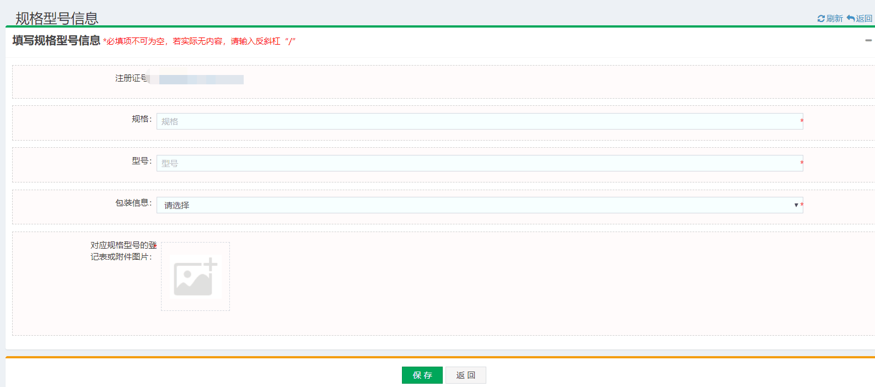

4.如规格型号明细数量较多，可将模板导出后，在生成的excel内进行批量维护，再将完成维护的规格型号数据导入，批量生成规格型号明细。
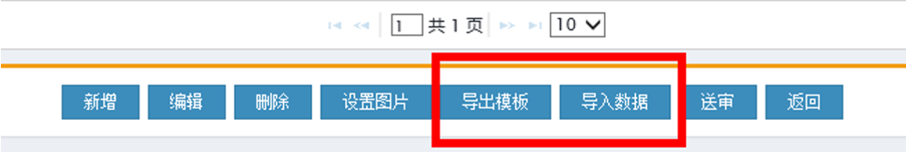
5.完成产品信息与注册证信息关联的，如需补充维护规格型号明细，在“产品规格型号维护”内，点击“涉及注册证数”列，在弹出页面操作“编辑”按钮进行补充维护。
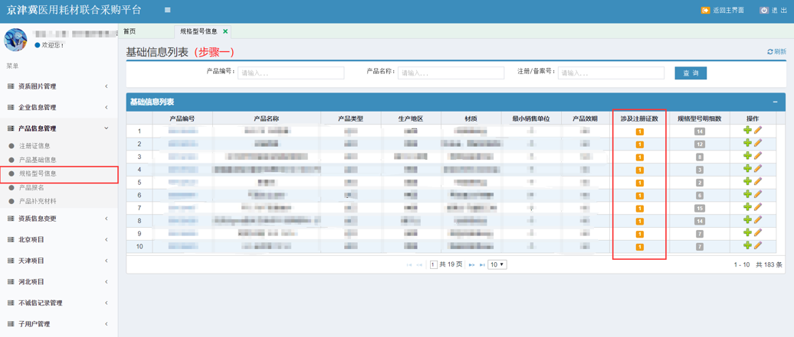
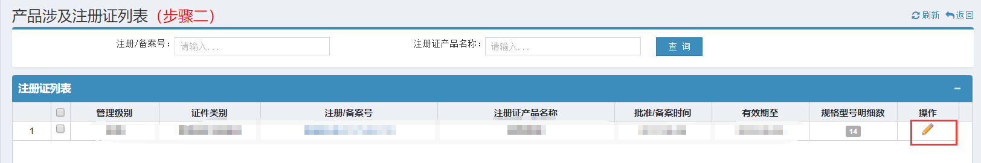
注意：各栏目信息填写完毕，确认无误后再提交。提交后将无法修改。
提交后，待专家完成信息审核。如填写有误，专家审核退回，请根据专家审核退回后的标记，及时进行修改，再提交审核。
七、产品信息管理－产品报名
1.点击左侧菜单栏“产品信息管理”-“产品报名”，在主界面显示已完成产品注册证信息维护的列表，在列表最后一列，点击操作“”，对注册证列表的注册证进行项目报名操作。注意：一个注册证只能报名一个地区的项目。
***本次冠脉扩张球囊类耗材产品，请选择“冠脉扩张球囊集中带量采购项目”。
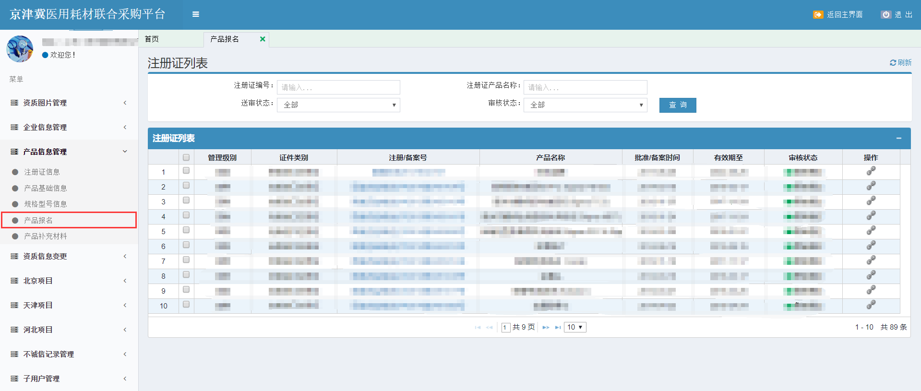
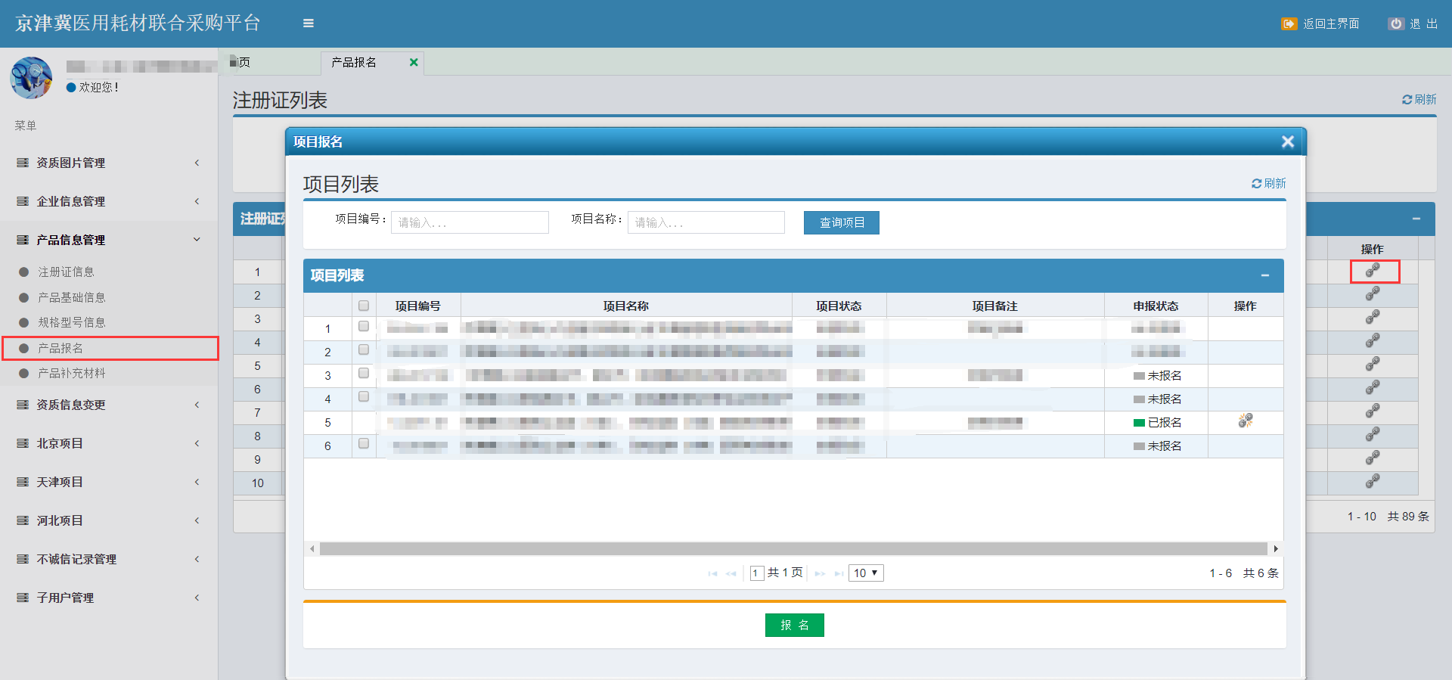
八、资质信息变更
1.点击左边菜单“资质信息变更”，展开后可进行企业信息变更、注册证信息变更、产品基础信息变更、规格型号变更。
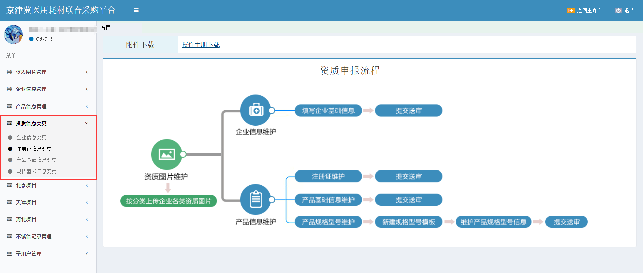

九、企业信息变更
1.入口：【菜单】资质信息变更-企业信息变更。
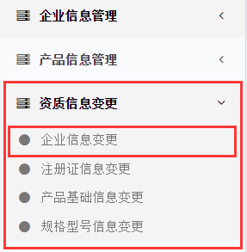
2.发起变更：进入企业信息变更后，点击页面下方的【变更】按钮发起变更。
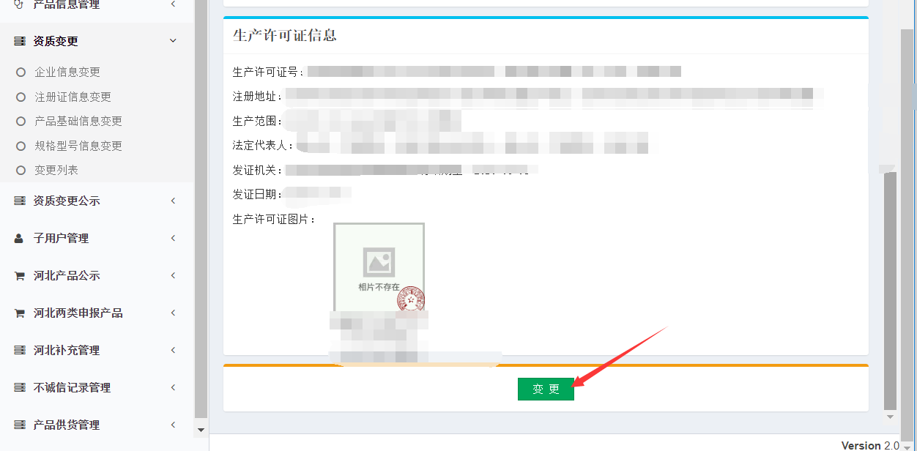
3.点击变更按钮后可以编辑企业信息
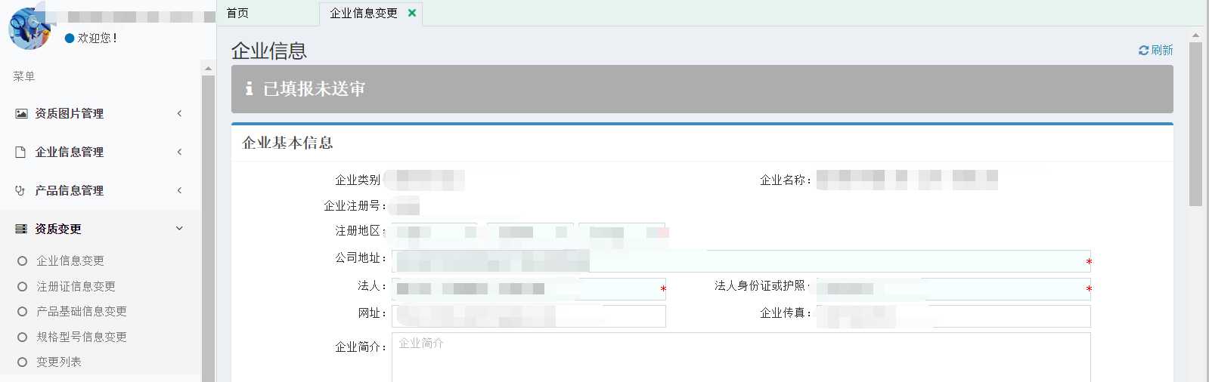
4.在编辑页面中，图片会显示原图区域和变更区域。变更区域可以进行图片上传。
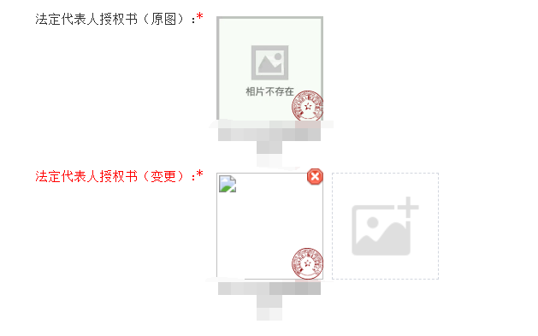
5.点击页面下方的保存按钮，可保存变更内容，未送审时可以继续编辑保存。
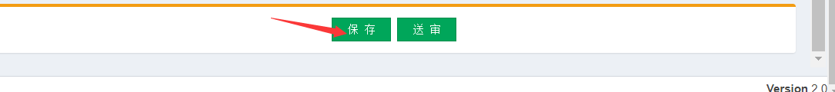
6.点击页面下方的送审按钮，可提交送审，送审成功后，企业变更信息则不允许更改。
7.点击按钮后进入已送审未审核的状态，企业信息无法编辑。
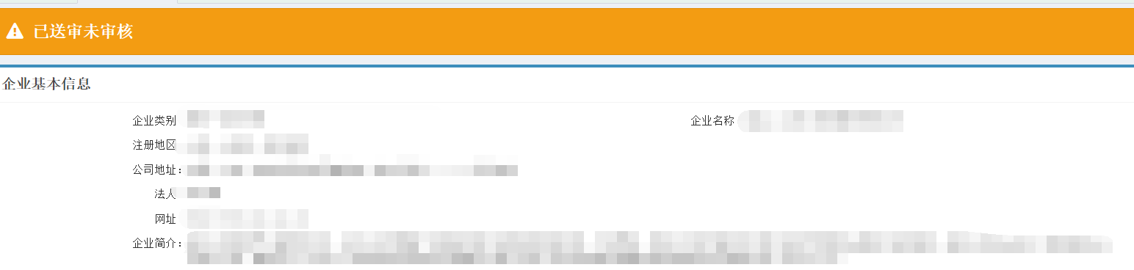
8.送审后，采购中心审核人员尚未审核前，可点击下方的取消送审，即可返回到编辑页面。
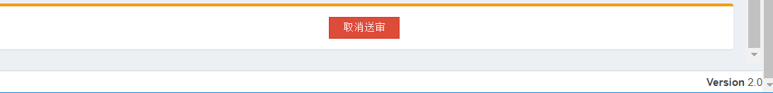

十、注册证变更
1.入口：【菜单】资质变更-注册证信息变更，展示已复审通过的注册证信息，用户可以点击【换证】、【变更】操作，如下图所示：
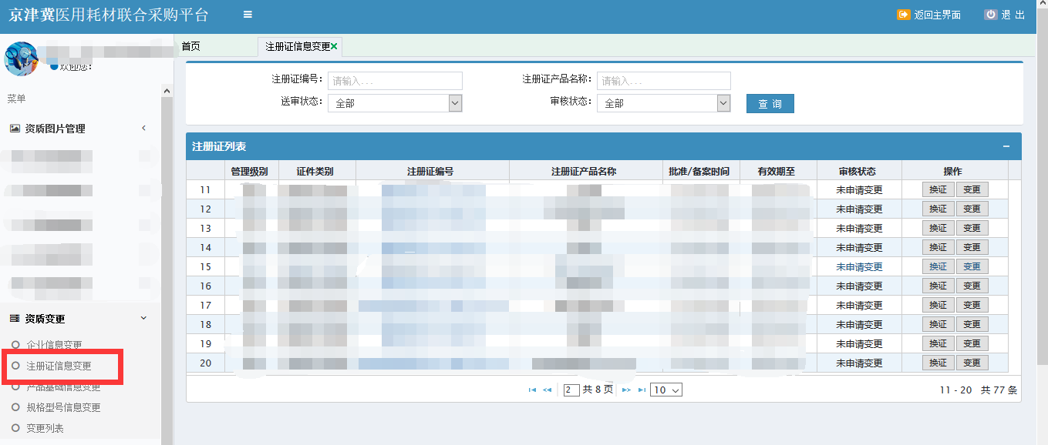
2.用户若针对该注册证的基本信息进行变更，点击列表操作列的按钮【变更】，进入变更界面，如下图所示：
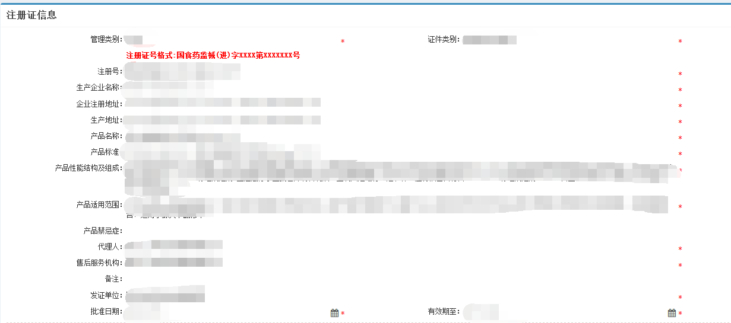
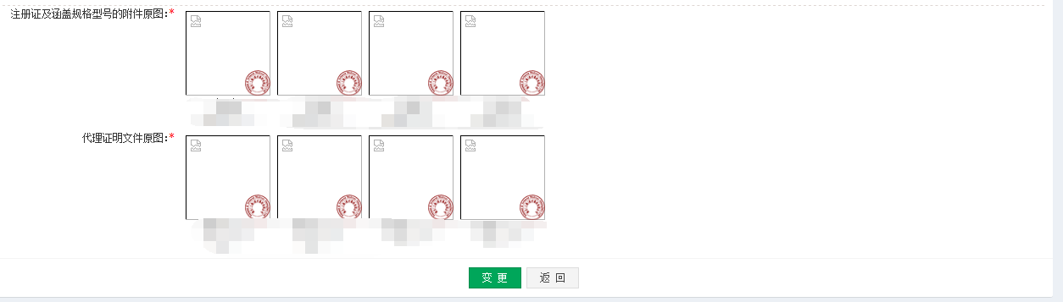
3.进入页面默认显示原基本信息，用户编辑前点击按钮【变更】，注册证信息恢复为可编辑状态，注册证编号不可修改，在图片变更区域可以进行图片上传。如下图所示：
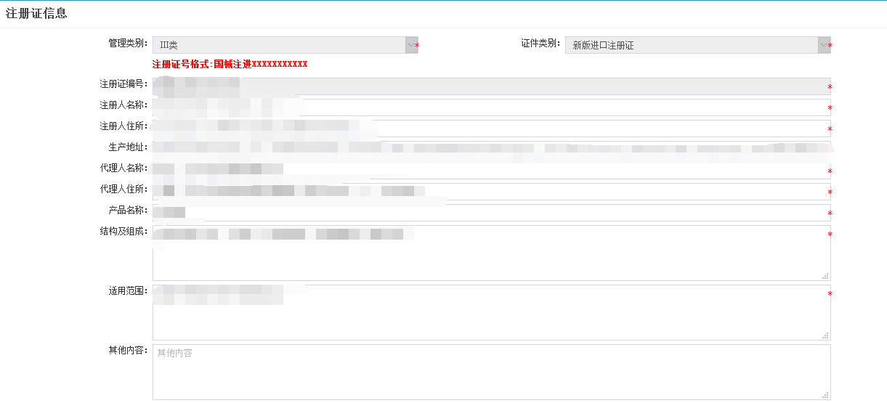
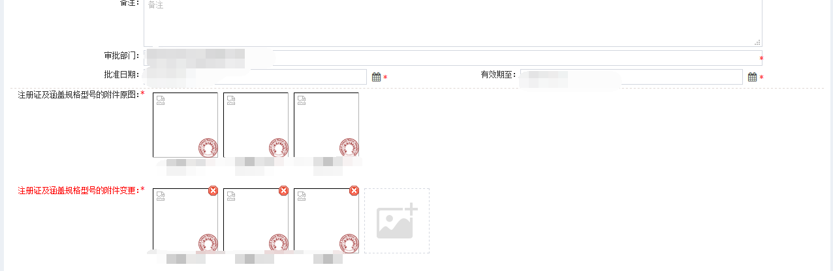
4.点击按钮【保存】，可将注册证变更数据记录保存，点击按钮【送审】，状态变为“等待初审”，中心将对数据进行审核。
5.若企业发现填写数据有误，未审核前用户可以进行取消送审操作，已审核的数据不可取消送审操作。在菜单【注册证信息变更】-注册证列表，点击注册证编号查看变更信息，点击按钮【取消送审】。如下图所示：
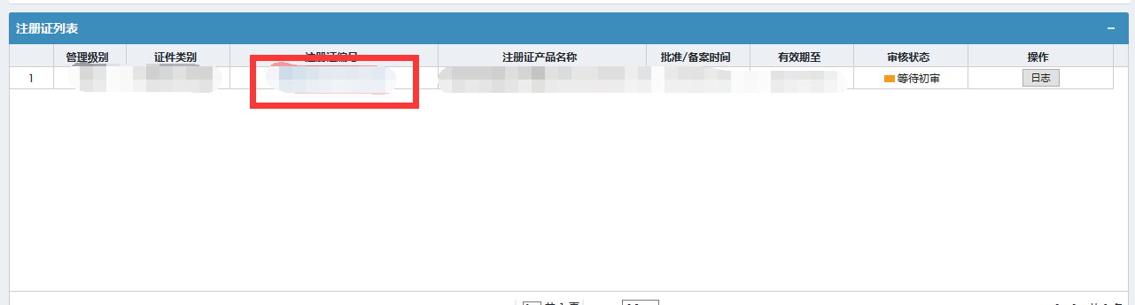
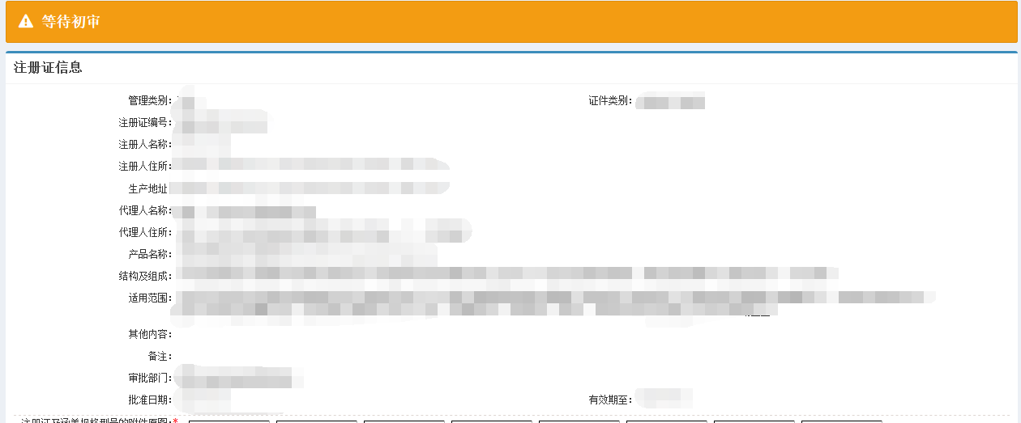
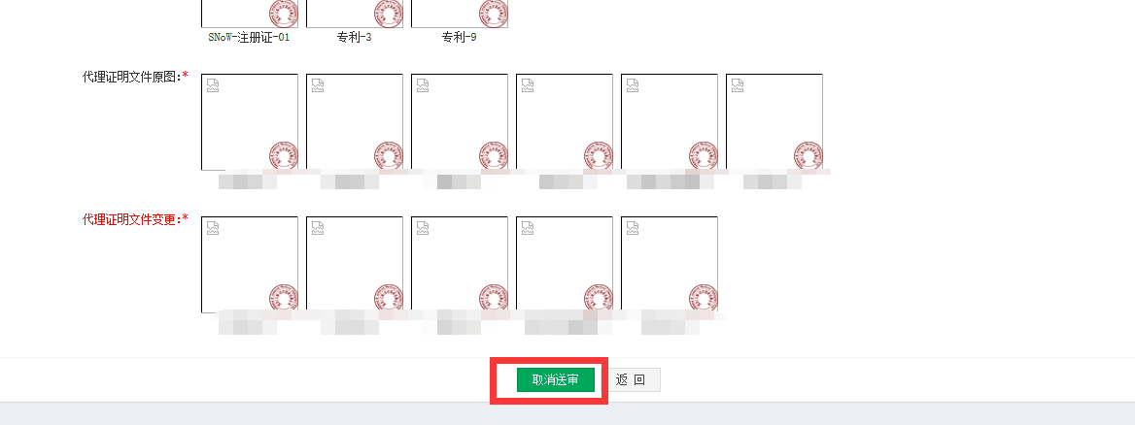
6.注册证换新证，点击列表操作列的按钮【换证】，进入换证操作界面，如下图所示：
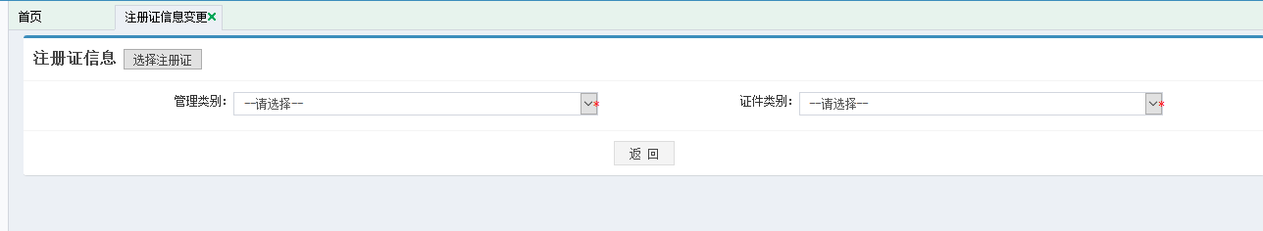
①：企业若申报或增补对应的注册证，且该注册证是老证对应的新证，可点击按钮“选择注册证”，选择对应的注册证，鼠标双击注册证列表中的注册证编号列或注册证名称列，如下图所示：
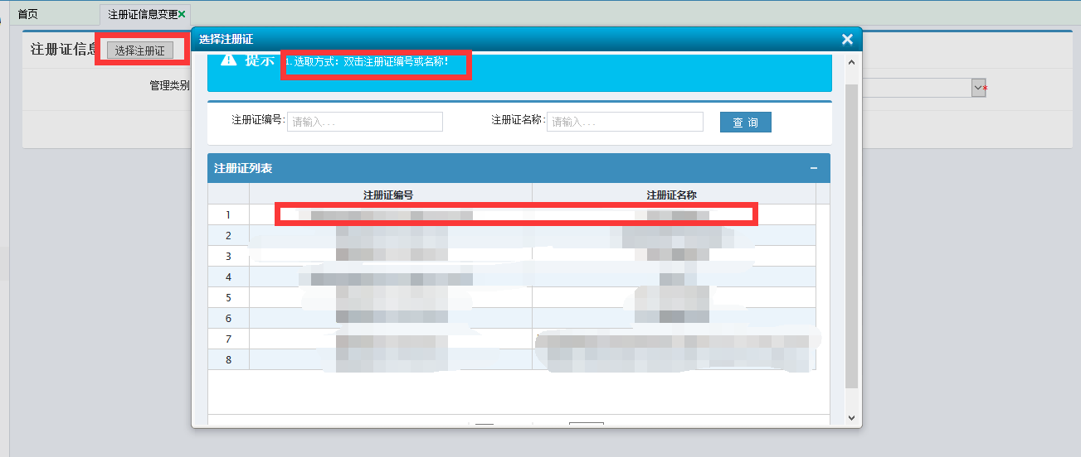
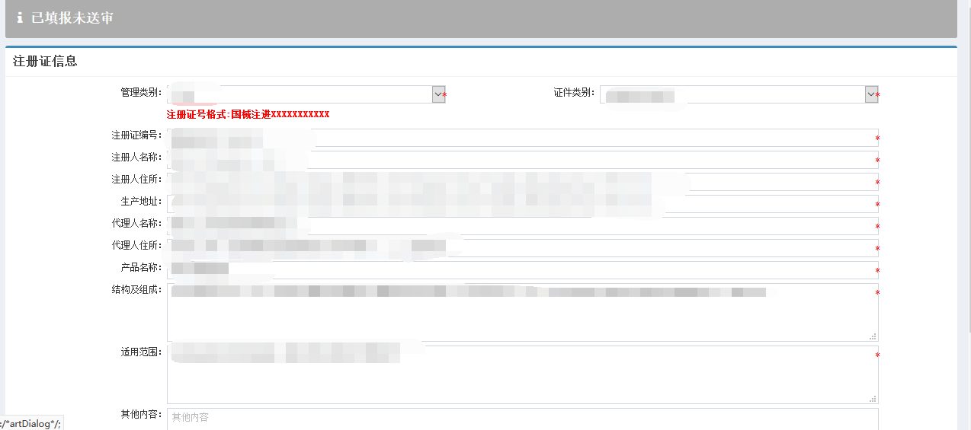
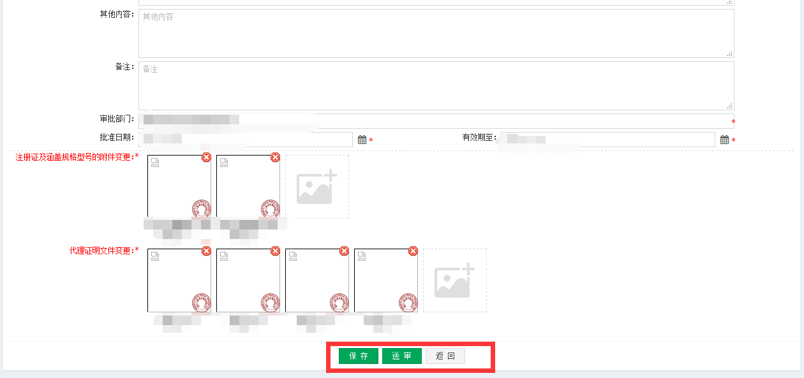
点击按钮【保存】，可将注册证变更数据记录保存，点击按钮【送审】，状态变为“等待初审”，中心将对数据进行审核
②若企业没有申报或增补对应的注册证，可选择管理类别和证件类别直接编辑注册证，如下图所示：
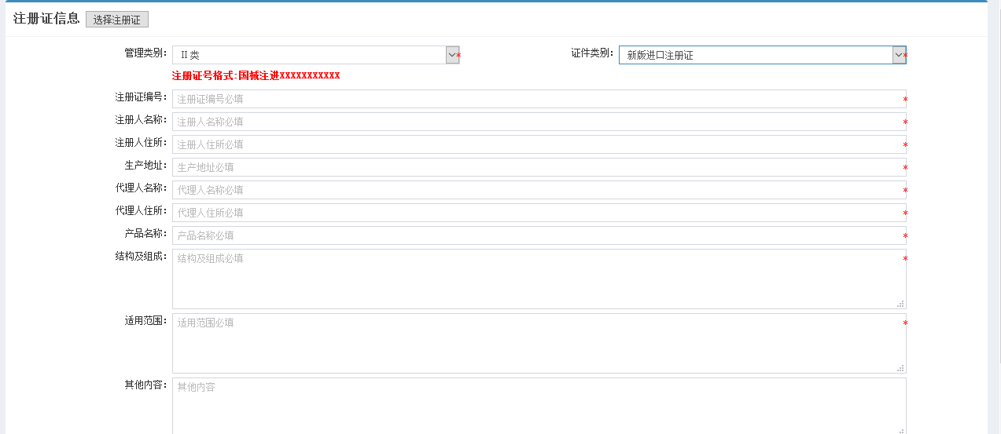
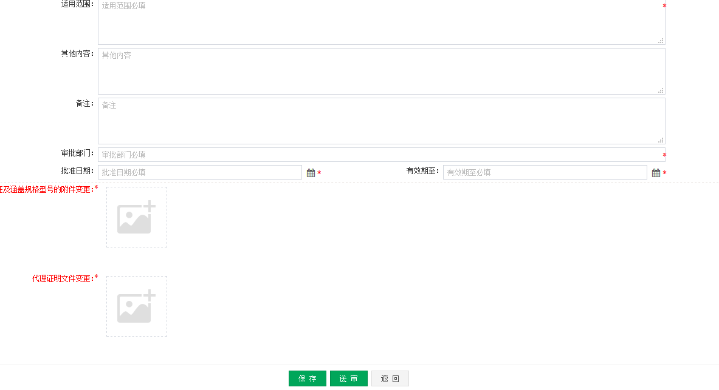
点击按钮【保存】，可将注册证变更数据记录保存，点击按钮【送审】，状态变为“等待初审”，等待审核结果。
4.企业可对未送审的数据进行删除操作，删除操作请慎重，不要出现误点。换新证操作，若使用选择注册证操作，随后发现选错的问题，可进行删除，重新选择新证。如下图所示：
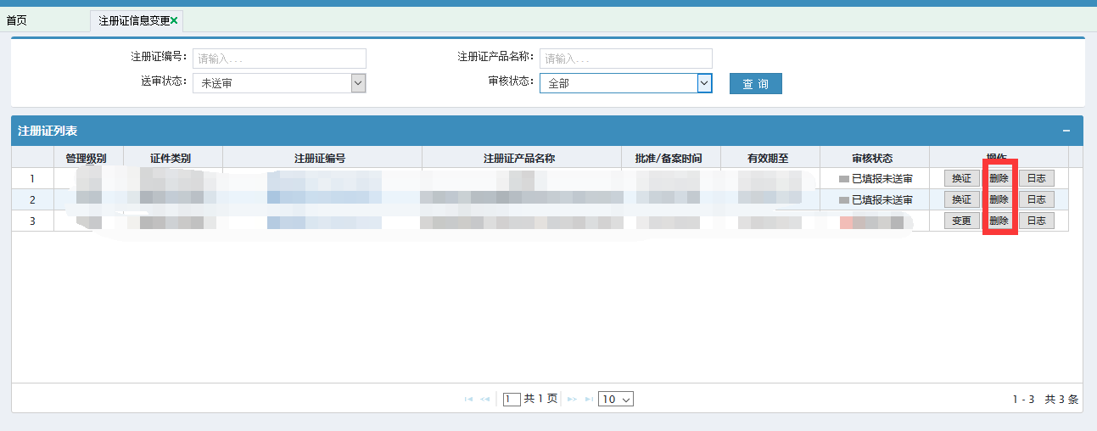

十一、产品基础信息变更
1.入口：【菜单】资质变更-产品基础信息变更，展示已复审通过的产品基础信息，用户可以点击【变更】操作，如下图所示
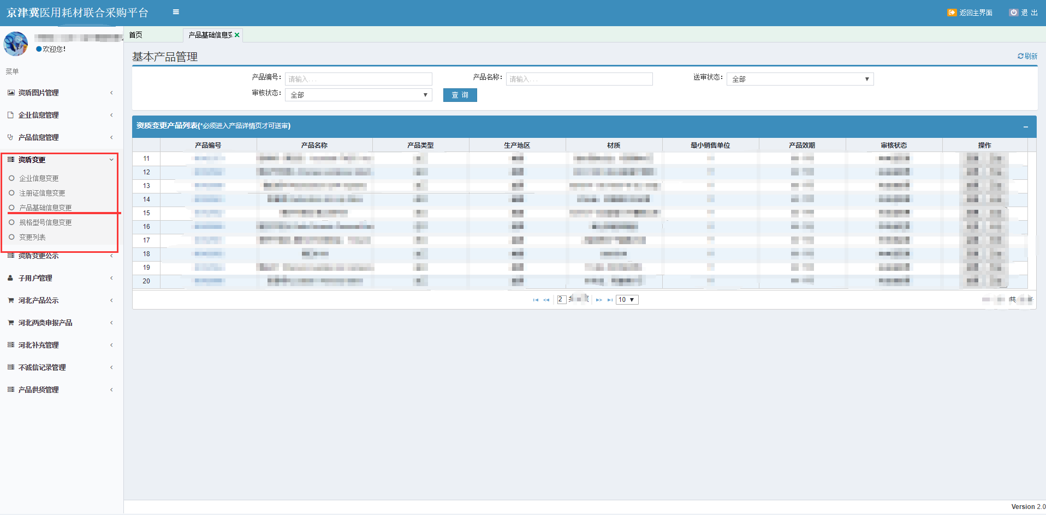
点击页面列表中【操作】-【变更】在列表中的对此条产品数据进行操作，显示此产品的详细基础信息，如图所示
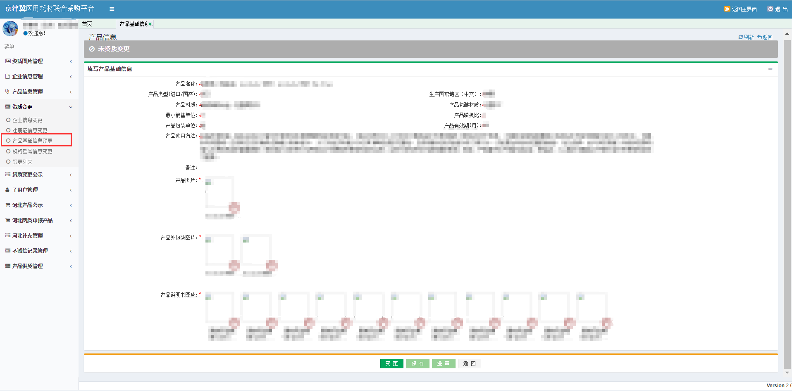
点击产品基础信息下方的【变更】按钮，信息显示为可编辑状态，同时变更按钮置灰不允许操作，保存、送审按钮允许点击，如图所示
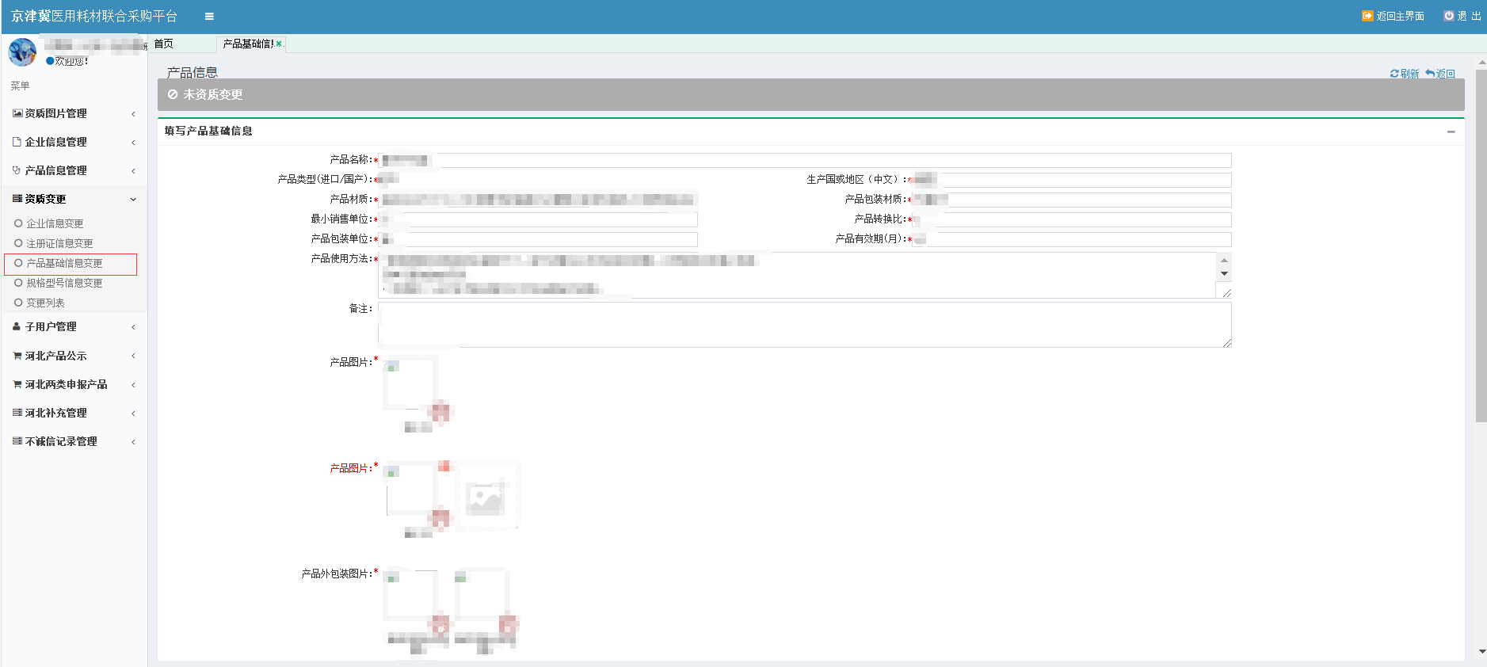
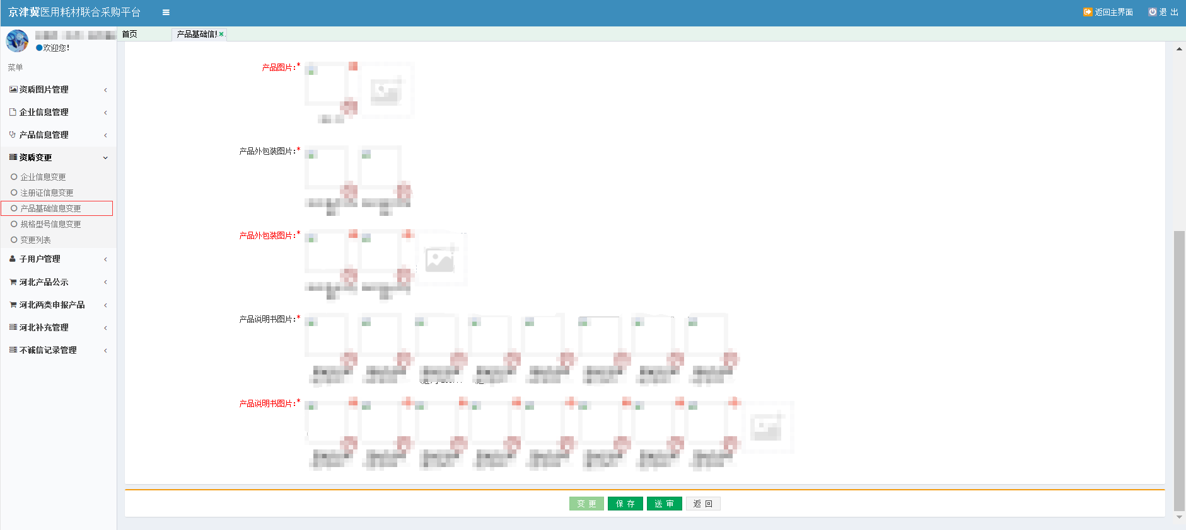
点击产品基础信息下方的【保存】按钮，变更产品信息可进行保存操作，也可以继续变更保存和送审，如图所示
点击产品基础信息下方的【送审】按钮，变更产品信息进行送审，如图所示
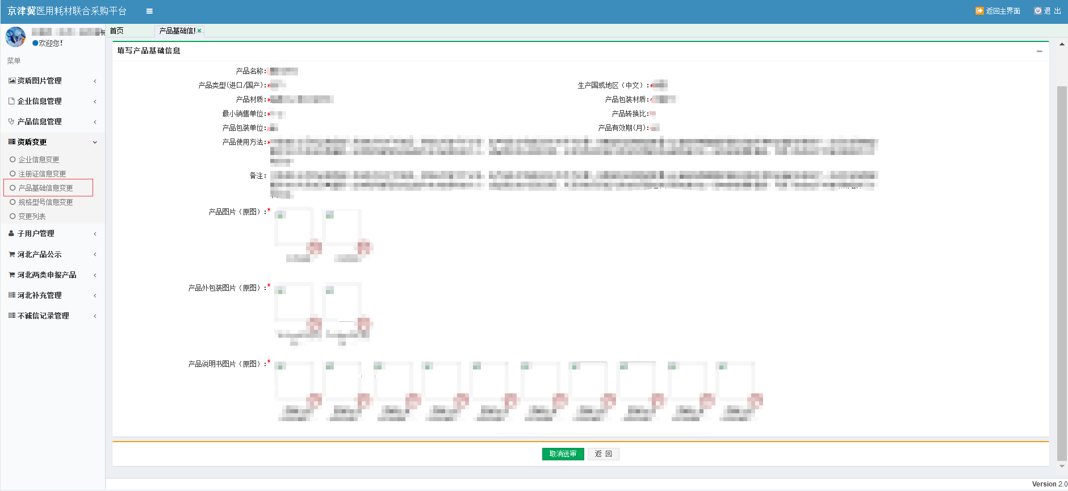点击产品基础信息下方的【取消送审】按钮，中心审核人员未审核前，可以取消送审，取消送审后，页面恢复为可编辑状态，如图所示
点击列表中【操作】-【日志】可以查看此条数据的有关日志信息，如图所示
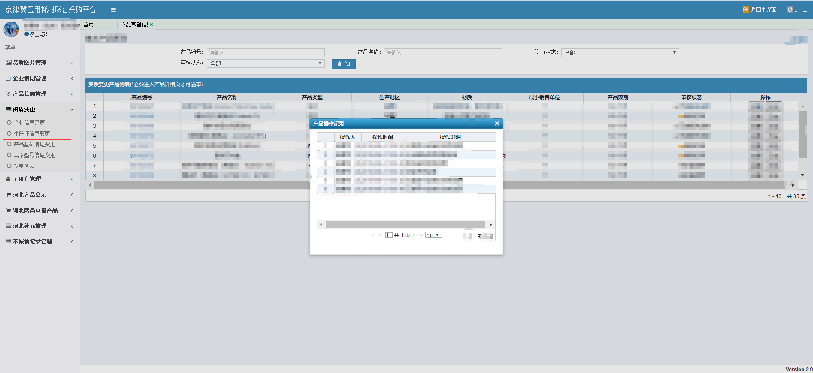

十二、规格型号信息变更
1.入口：【菜单】资质变更-规格型号信息变更。
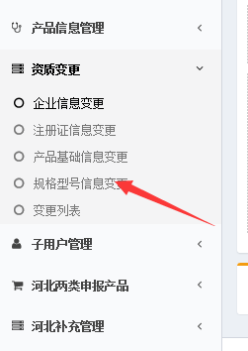
2.发起变更：进入规格型号信息变更后，点击页面下方的【变更】按钮，页面恢复成可编辑状态。
3.在编辑页面中，图片会显示原图区域和变更区域，可在变更区域新传图片和取消。
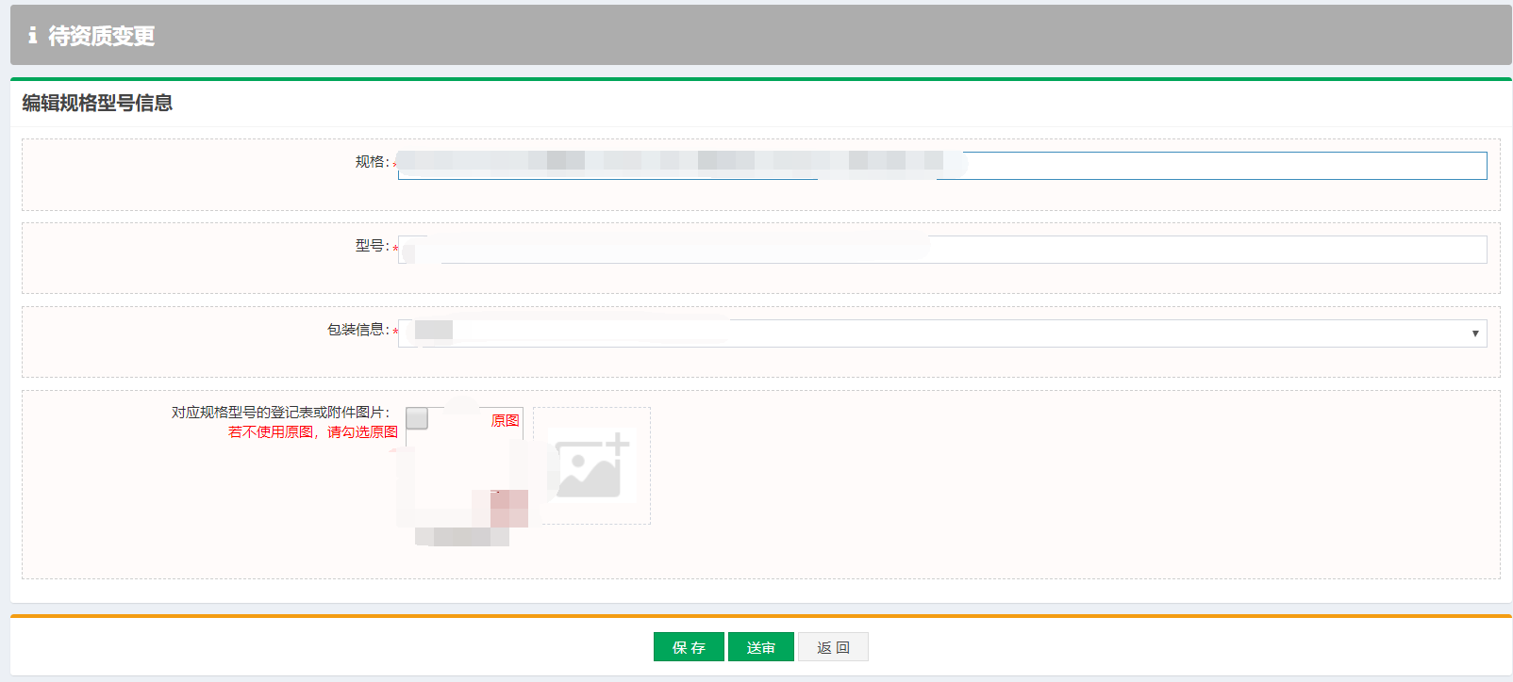
4.点击页面下方的保存按钮，可保存变更信息，未送审前可以继续编辑信息保存。如图所示
5.点击页面下方的送审按钮，可提交送审，送审成功后页面不允许进行修改。如图所示
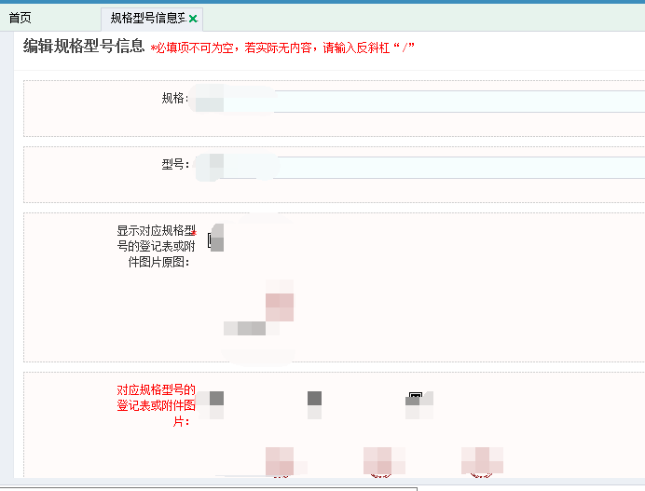
6.送审后，采购中心尚未审核前，可点击下方的【取消送审】按钮，返回到可编辑页面，规格型号信息可进行编辑修改。
十三、子用户管理
查询生产企业所有的自用户信息
点击菜单【子用户管理-子用户列表】查看所有当前的子用户列表信息。
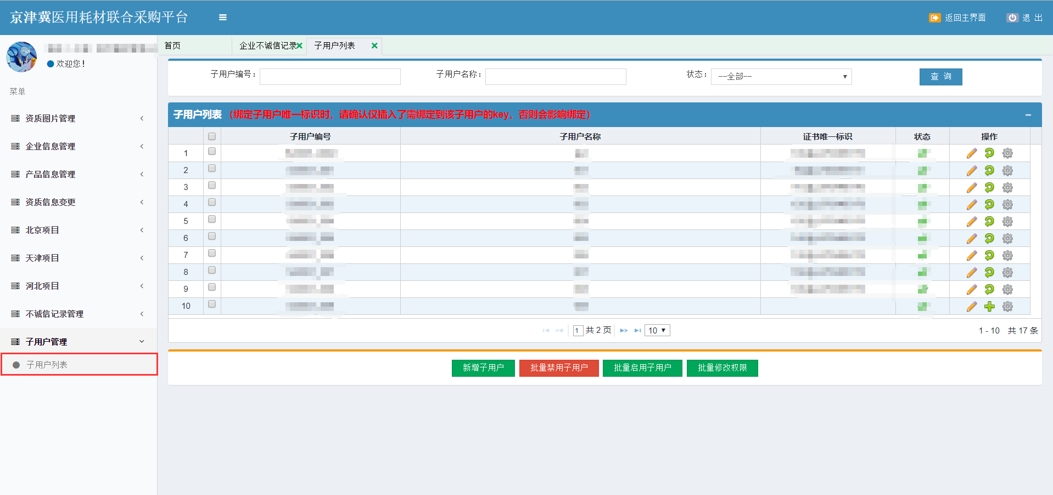
点击列表下方【新增子用户】按钮可新增新的子用户信息，如图（25）所示；
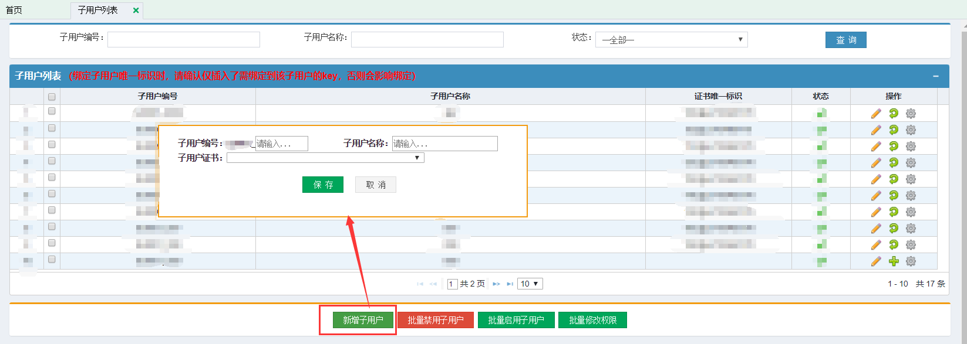
点击列表下方【批量禁用子用户】按钮可禁用当前选中的子用户信息。
点击列表下方【批量启用子用户】按钮可启用当前被禁用的子用户，
点击列表下方【批量修改权限】按钮可修改当前选中的子用户的权限，
点击列表中【操作-绑定】可对选中的子用户绑定CA证书
点击列表中【操作-编辑】可修改当前选中的子用户的名称
点击列表中【操作-解绑】可解除当前选中的子用户的CA证书
点击列表中【操作-设置】可设置修改当前选中子用户的权限
